The Witcher a connu une évolution certaine. Parti d’un RPG modeste tiré d’un univers qu’il a contribué à populariser, il s’est mué en un titre plus moderne avec Assassins of Kings.
Avec Wild Hunt, c’est un titre indépendant mais se voulant rivaliser avec les productions AAA, doté de son monde ouvert, sa durée de vie impressionnante et les bouchées triples pour les graphismes.
Ainsi qu’un matraquage publicitaire et promotionnel, depuis la précommande disponible un an avant la sortie du jeu… Et comme un diapason, la presse spécialisée renvoie les harmoniques d’un jeu souvent dépeint comme le meilleur RPG de l’année. Forcément, avec une foultitude de récompenses attribuées avant même qu’il ne soit dans les bacs !
Honnêtement, The Witcher III est une réussite- mais peut-être pas le chef-d’œuvre que l’on se plaît à dépeindre.
Prenez vos potions, ami Lecteur, et en avant !

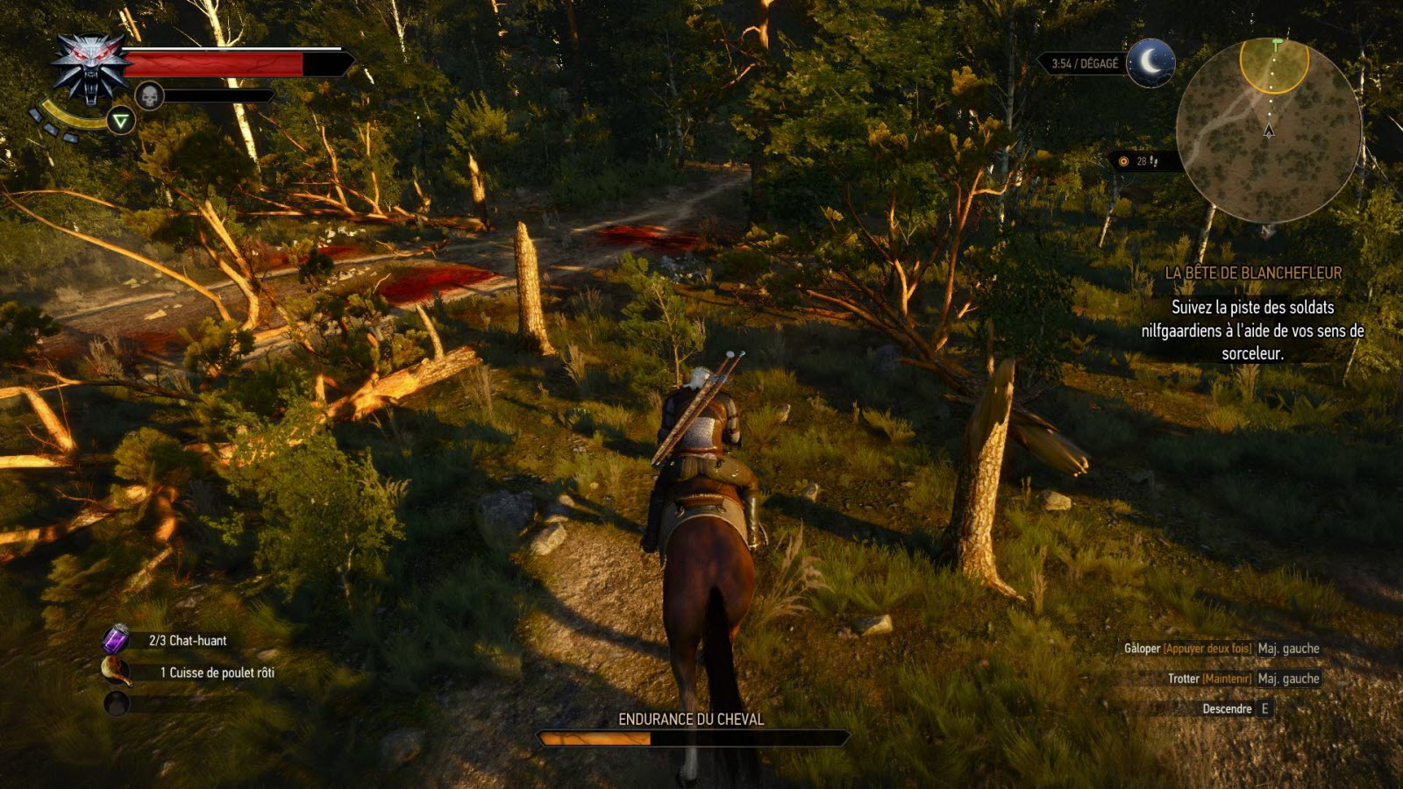
Monde ouvert oblige, vous aurez de nombreux endroits à arpenter, dans des décors agréables au regard.

La Traque reprend

La trilogie se poursuit alors que Geralt, ayant maintenant recouvré tous ses souvenirs grâce à la Rose de Remembrance, souhaite ardemment retrouver la personne avec qui il avait été lié, à la fois par l’amour et le sort d’un djinn : la sorcière Yennefer de Vengenberg.
Mais la retrouver, tout autant que décider de l’avenir du continent, ne sont que des éléments secondaires : au bout du préambule (qui tient du bac à sable donnant une vignette de ce que sera le jeu par la suite), vous la rejoindrez sans trop de fanfare ou de retrouvailles émouvantes.
Le fil rouge vous est en fait donné par l’Empereur de Niilfgard en personne, dont la fille, Cirilla, aurait refait surface. La volonté impériale est simple : la retrouver et la lui ramener.
La mise en pratique, comme vous vous en doutez, ne sera pas aussi aisée, une bonne partie du scénario constituant une longue enquête à tiroirs pour trouver témoins et indices de la présence de Cirilla en divers lieux- Cirilla, qui, il faut le préciser, fut la protégée de Geralt, à laquelle il voue un attachement certain.
Si le titre est Wild Hunt, c’est car Cirilla est doté de pouvoirs extraordinaires, liés à son héritage, héritage qui intéresse fortement la Traque Sauvage voulant la capturer… Menace à laquelle il faudra évidemment se confronter, sans surprises, une fois Cirilla retrouvée.
Là où les deux précédents opus construisaient, plus ou moins adroitement selon les moments, une certaine continuité (les jeux se déroulent après la fin de la saga écrite par Sapkowski) tablant sur l’amnésie de Geralt, Cirilla n’avait pratiquement pas été mentionnée.
Et bien que les Scoai’tel aient joué un rôle important auparavant, ils sont réduits à une note en bas de page dans cet épisode, ce qui est dommage, surtout si vous aviez aidé Iorveth, que l’on ne revoit pas. Au final, si certaines décisions de TWII ont un impact (comme avoir épargné Letho ou non) le choix majeur d’aider ou Roche, ou Iorveth ne semble pas avoir de résonance particulière.
Ajoutez à cela une grande multiplication des références aux livres : un joueur ne les ayant pas lus pourra être désorienté à certains moments, ce qui était bien moins le cas auparavant.
Ce n’est pas à dire que la trame principale soit elle-même disjointe, toutefois, elle ne se montre pas excessivement complexe ou sophistiquée. Elle est peut-être même plus intense dans les quêtes secondaires que dans certains passages principaux.
Toujours est-il que la trilogie nous a plus habitué à une ambiance, des dialogues et un background soignés qu’autre chose, TWIII continue sur cette droite lignée.
Toujours méprisé par bien des gens en raison de sa nature de Sorceleur, Geralt se retrouvera à nouveau plongé dans la noirceur humaine (et non humaine !), les intrigues et les individus peu recommandables, dans des régions affectées par la guerre que mène Niilfgard.
Encore une fois, le studio a le talent d’atténuer la gravité ambiante des situations avec des dialogues comportant souvent de l’humour plus ou moins caustique et des situations incongrues.
A un moment Geralt pourra être sur la piste d’un tueur en série, à un autre, il participera à une pièce de théâtre pour faire sortir de sa tanière un allié, avec tous les talents d’acteur qu’on peut lui imaginer…
Ou bien être amené à escorte une chevrette jusqu’à son maître !

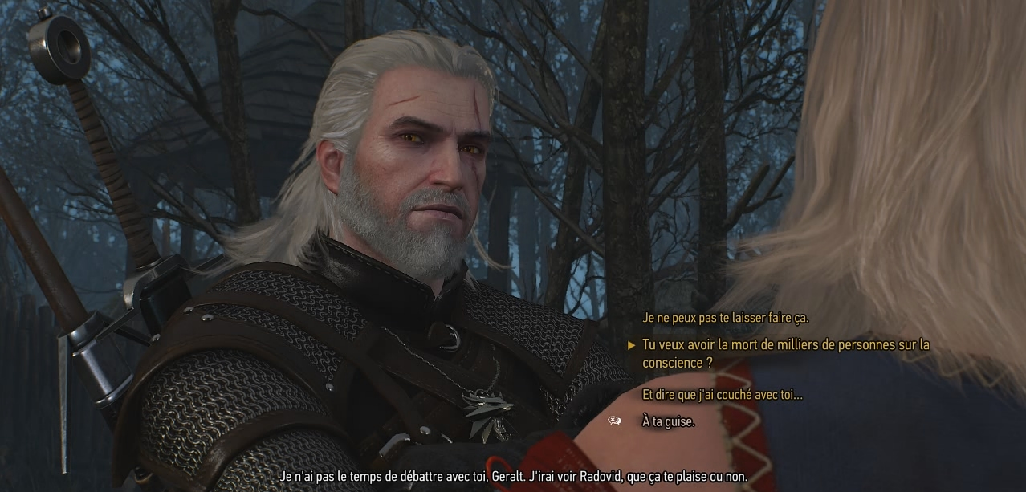
Vous serez toujours aussi libre qu’avant dans vos choix, avec de réelles répercussions.

Un sorceleur prend toujours soin de ses épées

TWIII offre le contenu le plus généreux des trois opus de la saga, aussi commençons d’abord par voir ce qui se passe au niveau du gameplay. En son cœur, pas d’ébahissement : il reprend l’orientation bien plus action impulsée par son prédécesseur, en l’affinant quelque peu.
En plus des coups puissants ou rapides et des roulades, Geralt peut en effet esquiver plus facilement qu’avant. La manœuvre à la manette demande la pression d’un seul bouton- de manière générale, on ressent assez bien que le jeu a été pensé pour console avant tout.
S’il n’est pas injouable au clavier, l’utilisation d’un pad 360 sera plus agréable.
Pour revenir aux mécaniques de combat, le jeu ne se montre pas aussi exigeant qu’avant et vous n’aurez pas besoin de faire preuve d’une grande technicité. La faute à une IA loin d’être réactive : il est facile d’isoler plusieurs individus d’un groupe pour les massacrer au calme, avant de passer aux suivants qui attendront patiemment leur tour.
Ne vous attendez donc aucunement à certains affrontements de TWII qui nécessitaient une bonne science de l’esquive et de la parade/contre-attaque, notamment contre les ennemis dotés de bouclier.
Là, vous pouvez fort bien ne jamais parer un coup ou utiliser de contre-attaque, tant que vous faites attention à ne pas prendre un méchant assaut par derrière, beaucoup d’ennemis peuvent être laminés en bourrinant avec des attaques rapides et/ou puissantes. Des esquives et des roulades lorsqu’il le faut, l’utilisation du Signe Quen pour se protéger et la majorité des combats se passeront sans problème notable, boss inclus.
Malgré les faiblesses de certaines créatures à un Signe particulier, il est loin d’être nécessaire de souvent varier l’utilisation des cinq disponibles en combat. Tout cela vaut plus particulièrement pour le mode normal, mais l’IA n’est pas tellement plus intelligente en difficile- simplement plus endurante et infligeant de plus gros dégâts, le mode difficile enlevant également la régénération de la vie lorsque vous méditez.
Modification tout à fait mesquine puisque dorénavant, vous n’avez besoin des ingrédients pour faire une potion qu’une seule fois… Chaque potion étant remplie à nouveau après une méditation, chacune contenant plusieurs doses. A ce niveau-là, si pourra louer la diversité des breuvages disponibles (augmentation des coups critiques, gain de vitalité à chaque ennemi tué jusqu’à la prochaine méditation, ralentissement du temps…), au moins en mode normal, la Gorgée (régénération) et le Coup de tonnerre (augmentation des dégâts) suffisent largement à la tâche pour 95% des situations.
Au moins les développeurs ont-ils eu la bonne idée d’enlever la stupide impossibilité de boire
une potion en plein combat.
Quant au reste de l’alchimie, vous disposez d’huiles (toujours utiles contre certains types de créature) et de bombes, dont l’utilisation est régulièrement dispensable.
Dispensable qualifie également l’arbalète dont vous disposez désormais. Trop lente pour les ennemis volants, trop faiblarde pour attaquer à distance efficacement (et les occasions ne sont pas légion de toute façon !) elle sert principalement à tuer sous l’eau des Sirènes et Noyeurs qui pourraient vous embêter.
Même lors du combat contre un griffon où elle est introduite, elle démontre brillamment son inutilité. Une drôle d'idée…

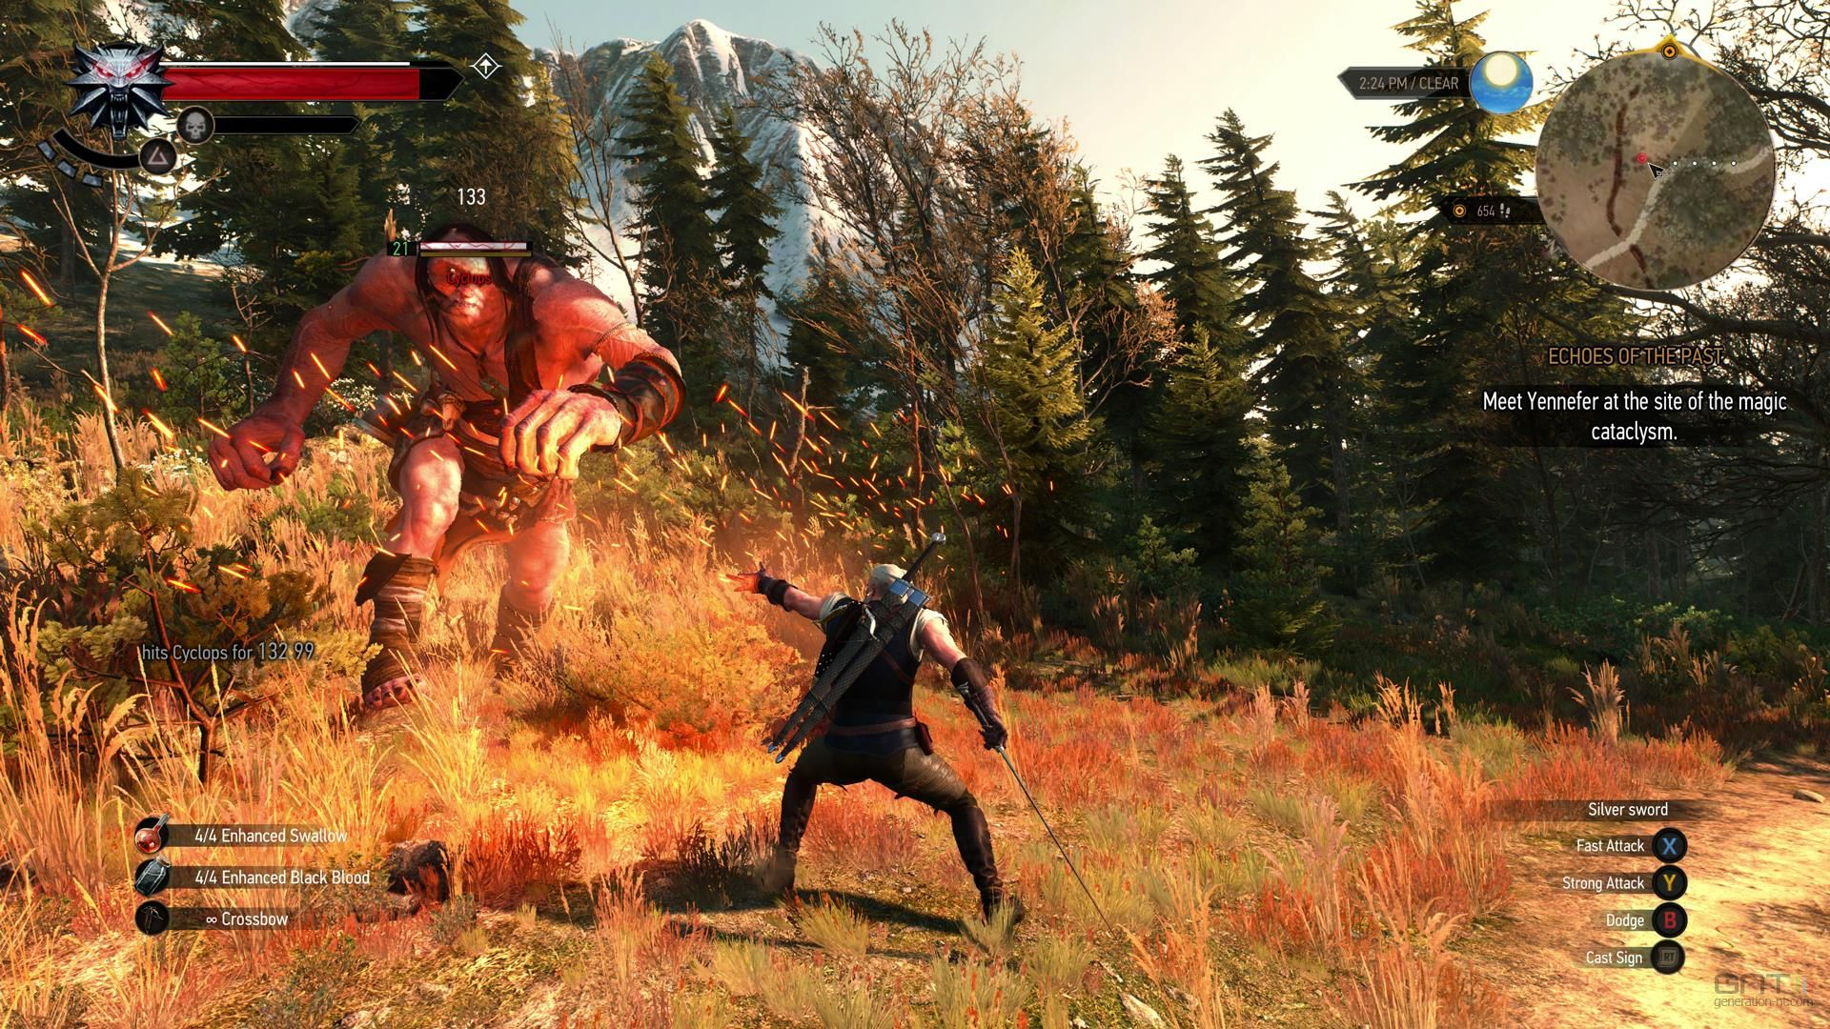
L’utilisation des Signes demeure un complément appréciable durant les affrontements.

Sherlock de Rivia

Les combats ne sont pas pour autant décevants- il est préjudiciable cependant qu’un RPG de cet acabit doive être joué en difficile pour devoir réellement tirer parti de ce qu’il offre dans ce domaine. Pas mal de labeur en plus pour une récompense incertaine.
Ne vous attendez cependant pas à de l’époustouflant, les boss même pouvant se montrer faiblards.
Exemple du Leshen, esprit primordial des bois, dépeint comme très dangereux car très vieux, capable d’invoquer des créatures forestières…
Défait en deux minutes, car c’est bien joli de se téléporter sous forme de nuée de corbeaux, mais quand il n’y a aucune esquive, contre-attaque ou parade, c’est juste une question de réduire une jauge à zéro. Même le boss final, en normal du moins, pose question, avec ses dégâts proches du ridicules et son pattern d’attaques d’une fixité facile à contrer.
Mais assez causé de cela, passons à une mécanique centrale de TWIII : les sens de Sorceleur. Déjà utilisés dans Assassin of Kings pour mettre en surbrillance les éléments du décor avec lesquels interagir, ils prennent une importance accrue dans cet épisode final.
En effet, on vous demandera à tout bout de champ de les utiliser : trouver un objet pour réparer un mécanisme, examiner des indices dans une pièce et, très souvent, suivre des traces pour retrouver quelqu’un ou un monstre…
Si cet aspect enquête est à la fois plaisant et cohérent – Geralt est renommé comme étant le meilleur traqueur du continent – son utilisation systématique peut éventuellement causer quelque lassitude.
Quid de Geralt en lui-même ? Son système d’évolution a encore une fois bien changé. Plus d’arbre de compétences : chaque domaine (combat, Signes, alchimie, général) étant bien isolé des autres et compartimenté en quatre lignes de cinq compétences chacune.
Pour tous, le principe est le même : si vous voulez accéder à la ligne 2, il faudra avoir investi huit points dans la ligne 1 et ainsi de suite. Si, contrairement à TWII, on est moins obligé de passer par des capacités qu’on ne désire pas pour progresser, vouloir accéder à celles les plus juteuses verrouillent votre progression dans un domaine.
Une bonne idée pour forcer à se spécialiser ? Oui et non. En l’absence d’une comparaison sérieuse, il m’est difficile de trancher nettement. Un build basé sur les signes, notamment Igni pour l’offensive, Aard pour le crowd control et Quen pour la protection (Yrden et Axii sont juste moins intéressants en comparaison) semble viable, mais nécessitera quand même un renforcement dans les capacités de combat. En difficile, les potions sont un must et investir un peu en alchimie (telle la compétence offrant un soin additionnel à chaque vois que vous buvez une potion) est recommandé- néanmoins, se spécialiser en alchimie semble plus qu’aventureux.
Et je l’écris souvent, mais encore une fois, il y a un peu trop de compétences inutiles ou trop circonstancielles.
Vous pouvez directement oublier celles liées à l’arbalète, la parade des flèches, l’augmentation d’intensité d’Yrden et Axii, celle réduisant les dommages lorsque vous esquivez…
Toutefois, l’ensemble comporte quand même quelques subtilités.

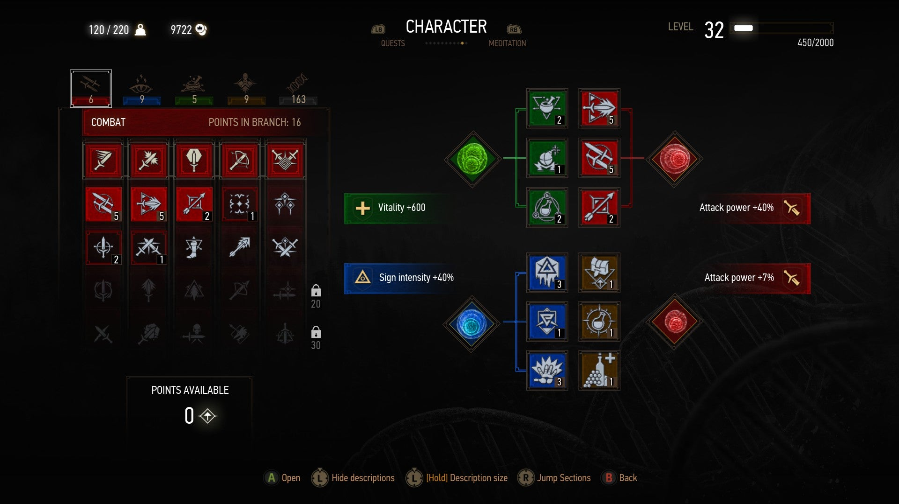
L’utilisation de mutagènes permettra de renforcer encore votre Geralt.

Un (léger) blues du monde ouvert ?

D’une part vous pouvez accéder à des fonctions alternatives des signes, comme Igni devenant un lance-flammes ou Quen se transformant en bouclier maintenu, consommant de l’endurance mais vous rendant de la vie à chaque fois que vous êtes touché.
C’est une bonne innovation. L’autre subtilité est qu’en gagnant en niveau, vous débloquez des emplacements pour mettre vos capacités, au final, c’est douze slots qui seront disponibles, divisés en quatre parties, chaque partie pouvant contenir un mutagène, obtenus sur certains monstres.
Les rouges boostent vos capacités de combat, les verts la vitalité et l’alchimie, les bleus les Signes.
Trois capacités de combat liées à un mutagène rouge peuvent par exemple augmenter de 20% votre puissance d’attaque, ce qui est loin d’être négligeable !
Mais, outre les level-up et ces combinaisons, c’est bien par votre équipement que vous sentirez une montée en puissance notable. Par des quêtes ou de « simples » chasse aux trésors, explorer le monde sera nécessaire pour récolter les diagrammes et matériaux nécessaires pour crafter armures, épées, bottes et pantalons de vos rêves ; toutes pièces d’équipement pouvant être renforcées par des runes (tant de % de chances d’infliger un étourdissement, un saignement, plus de pénétration d’armure…).
En y ajoutant les recettes de potion à dénicher et les ingrédients nécessaires, les amateurs en la matière seront probablement ravis. Seul bémol : l’usure de l’équipement, assez rapide et n’apportant strictement au gameplay, sinon la lourdeur de se rendre ponctuellement chez un forgeron pour réparer votre attirail.
Et ce monde ouvert, alors ? Il est censément grand, votre cheval n’étant pas de trop pour le traverser parfois, des monts enneigés des îles de Skellige en passant par les marais et forêts de Velen, Novigrad étant un milieu largement plus urbain, rappelant l’atmosphère citadine de Vizima dans le premier Witcher.
Est-ce beau ? Même au plus bas de niveau de qualité, c’est fort acceptable, si votre ordinateur est costaud, vous en aurez plein les mirettes. Attendez-vous cependant à des ralentissements à Novigrad, sans être versé en la matière, le jeu m’a paru moyennement optimisé.
Mais au-delà du butin, est-ce intéressant ? Au moins pour les lieux de pouvoir, oui. En plus de buffer temporairement un de vos Signes, ils vous feront gagner un point de capacité ! Même en mode normal, vous aurez bien besoin du coup de pouce, en difficile, c’est quasiment indispensable.
Le reste n’est néanmoins pas à l’avenant. Une fois que vous avez vu un village de paysans avec ses échoppes, vous les avez tous vus. Trop souvent vous tomberez sur des camps de bandit avec un butin moyennement affriolant, un prisonnier à l’utilité douteuse (« Merci bon sire ! Je suis barbier, venez chez moi, vous aurez une coupe gratuite ! »), des nids de monstre détruits en deux-deux, des hameaux à pacifier pour que la populace y retourne (et si rapidement qu’on dirait qu’elle attendait derrière les buissons) … Pour débloquer un marchand, qui, contrairement à ce que dit le jeu, n’aura pas forcément des objets rares à proposer.
Si dans le cadre de quêtes, des lieux de pouvoir et de meilleur équipement on parcourt avec plaisir les différentes zones, en soi, le monde de TWIII est un peu grand pour ce qu’il contient.

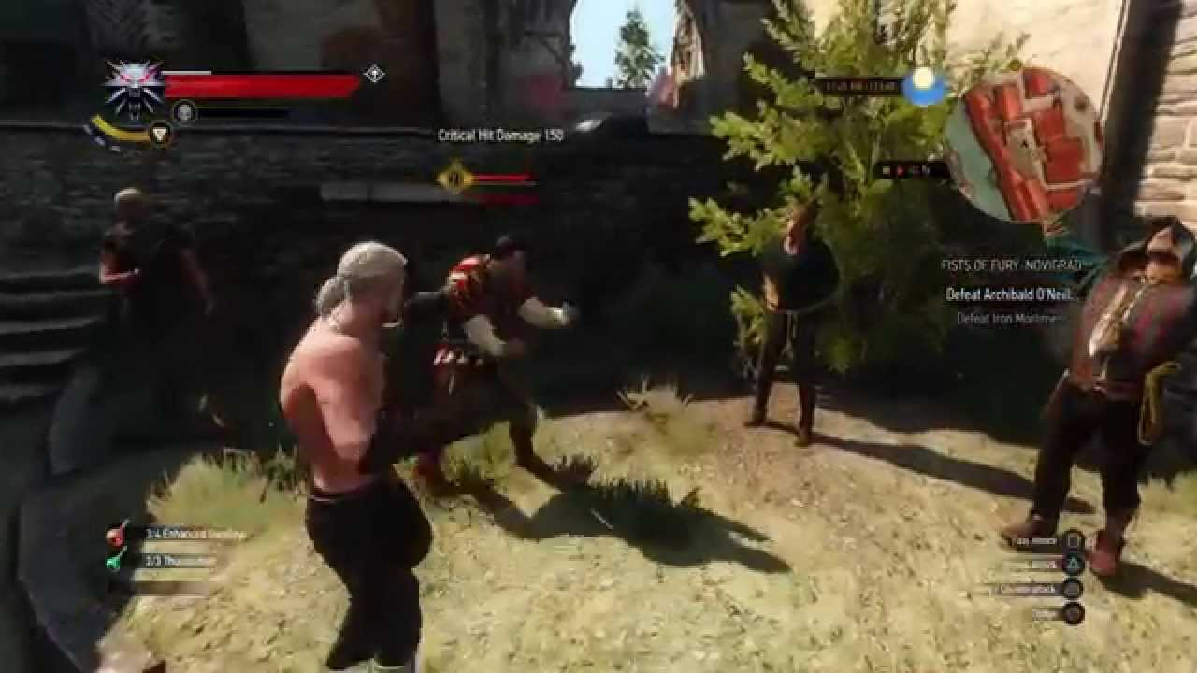
Les pugilats, enfin, deviennent presque intéressants !

The story of Geralt has come to a close

Mais il faut bien dire que les quêtes principales et secondaires sont bien implémentées, amenant des conséquences visibles (Geralt aura encore l’occasion de modifier la carte politique par là où il passe…) et permettant de revoir d’anciennes connaissances.
Si les quêtes sont réussies, en plus de leur variété, c’est qu’elles impliquent une galerie de personnages crédibles avec des motivations vraisemblables (Vernon Roche sera particulièrement vindicatif pour libérer Temeria…).
On est loin de beaucoup de quêtes de Skyrim, souvent procédurales dans leur déroulement et qui, sous un habillage narratif parfois convaincant, celait pas mal de « allons tuer X » ou « récupérons l’artéfact Y » avec autant de sous-étapes que nécessaires.
Le jeu reflète donc une bonne puissance narrative, consolidée par la continuité dans le choix de se montrer pragmatique ou compatissant. Il n’y a toujours pas et c’est fort rafraîchissant, de question de bien ou de mal- seulement des intérêts divergents et des positions qui se valent, ou parfois aussi moralement indéfendable les unes que les autres…
Jusqu’à ce qui fait agir votre ennemi principal, le Roi de la Traque Sauvage, qui veut capturer Ciri pour faire survivre son propre peuple. Certes il n’a pas la tête de l’ami du petit-déjeuner avec son armure de Chevalier de la Mort et sa manie d’invoquer un froid mortel, mais enfin ce n’est pas l’un des Big Bad qui veut anéantir le monde parce qu’il a eu un traumatisme mal digéré durant son enfance- ou juste pour le fun.
Moins dramatique, cela peut être une simple question de gruger des trolls pour libérer une VIP, ou bien utiliser la manière forte, épée d’argent à la main.
Les quêtes tertiaires elles, notamment les contrats de sorceleur, ont le mérite de parachever l’intégration des divers monstres dans un riche folklore. Peut-être un brin moins intéressantes qu’avant car Geralt en fait depuis trois épisodes, donc avec du déjà-vu (comme défaire des Esprits de Midi), plus une bonne dose d’enquête ; au moins, elles divertissent entre deux « grosses » quêtes.
Au final, de tous les jeux en monde ouvert que j’ai pu parcourir, TWIII me semble être celui narrativement le mieux soigné. Geralt lui-même n’y étant pas étranger, avec sa personnalité sarcastique bien connue des fans et le talent du studio à exploiter correctement un univers déjà existant, ce qui est assez rare pour être souligné.
Paradoxalement, c’est peut-être parce que la dimension « monde ouvert » n’est pas la plus grosse-value du titre. Il y a certes à errer dans la campagne, à s’amuser sur des choses parfaitement marginales (pugilats, courses de chevaux, jeu de cartes- le Gwent…), mais la liberté de progression est un peu dirigée par les niveaux recommandés.
Si en normal on peut s’attaquer à certaines quêtes en étant jusqu’à cinq niveaux en-dessous
de celui conseillé, en difficile, la marge de manœuvre est moindre. Le plus important est que même en se concentrant sur les quêtes principales et secondaires avec juste le nécessaire d’exploration pour rester au niveau, TWIII offre des dizaines d’heures de jeu significatives et non procédurales.
Et ça, c’est une belle performance. Salut à toi, Geralt de Rivia, et merci de nous avoir fait vibrer tout au long d’une trilogie de qualité.

Quelques mots avant de vous laisser partir, ami Lecteur, concernant les extensions- je les appelle ainsi plutôt que DLC, car elles méritent amplement ce titre.
Heart of stone vous demande de répondre aux exigences d’un personnage singulier au cours de tâches qui semblent de plus en plus impossibles – comme donner du bon temps au frère du commanditaire, lequel est décédé depuis des années – en étant secondé par un étrange individu aux pouvoirs inquiétants.
Individu qui, en fait, n’est pas foncièrement votre allié- s’il vous a sauvé d’un voyage sans retour, c’est bien pour servir d’auxiliaire afin d’exaucer les vœux de l’humain avec lequel il a fait un pacte.
Une tragédie bien ficelée est derrière l’ensemble et vous aurez de bons moments, comme un casse ambitieux ou retrouver un certain personnage du premier jeu…
Dommage que le final, si vous décidez de sauver l’humain ayant fait le pacte, consiste en une traversée onirique mais débouchant une énigme trop simple.

Blood and Wine, pour sa part, vous envoie dans le duché de Toussaint, principauté mélangeant allégrement les cultures françaises italiennes, remplie de chevaliers valeurs, de dames aux beaux atours, de richesse et de vins fruités- ainsi que de splendides environnements.
La Duchesse elle-même a demandé vos services, face aux déprédations du monstre le plus dangereux et élusif que la région ait jamais connue ! Le prétexte à une traque riche en rebondissements et révélations, vous permettant de retrouver une vieille connaissance vampire de Geralt, ainsi que d’avoir accès à des mutagènes encore plus puissants.
Avec une nouvelle carte pleine de quêtes à effectuer, c’est une extension de choix, à réserver plutôt une fois le jeu principal terminé- l’épilogue de Blood and Wine servant de conclusion définitive.
Les années ayant passé, il n’y aura donc aucun obstacle financier à choisir d’avoir les extensions incluses, elles valent tout à fait l’investissement temporel.

« Conclusion magistrale »
Aspects négatifs | Aspects positifs
- Gourmand en ressources  - Certaines nouveautés très oubliables (l’arbalète…)  - Open-world somptueux mais finalement assez creux par endroit, bourré d’endroits répétitifs  - Boss ne vous mettant pas trop à l’épreuve  - Combats ne demandant pas souvent beaucoup de doigté (la faute à l’IA)  - Surutilisation, parfois gratuite, des sens du Sorceleur | - On en plein les yeux  - Geralt : un personnage bien écrit du début à la fin  - Une tonne de quêtes secondaires intéressantes  - Doublages de qualité  - Crafting et sets d’armures à récupérer  - Simplification du système de potions  - Belle durée de vie  - Liberté dans la progression

TWIII conclue la nouvelle saga du sorceleur sur une juste note et prouve la compétence de CDProjekt. Toutefois, pour tous ses bienfaits, le titre n’en est pas moins grignoté par suffisamment de défauts (IA pas au top, éléments de gameplay inutiles, évolution du personnage perfectible, monde ouvert un peu grand pour ce qu’il propose…) pour l’éloigner du rang de chef-d’œuvre.
Il n’en reste pas moins un grand jeu, à mieux apprécier en ayant lu les ouvrages de Sapkowski, il sait selon toute vraisemblance terminer une licence quand il le faut.
Gardons-nous donc, comme l’a été la majorité de la presse spécialisée, de nous montrer trop dithyrambique, jusqu’à déclarer TWIII comme « le plus grand jeu de tous les temps » …
Honneur aussi fantaisiste que dénué de sens !

